
A L’OFICINA...

CONFIGURA EL TEU ORDINADOR PER ESTALVIAR ENERGIA

UN ORDINADOR GASTA COM A MÍNIM 200 WATS/HORA
Un ordinador pot tenir un consum mitjà d’aproximadament 160 wats/hora (només d’estar encés). Però s’ha de sumar també el consum del monitor (uns 30 wats hora) i el de la resta de perifèrics (impressores, escàner,...), que en repòs podem calcular un consum d’uns 12 wats. Això nos dona un consum total d’uns 200 wats/hora.
Però alerta¡¡ que estem parlant d’un consum mínim, per que hem de tenir en compte que quan “treballa” l’ordinador el consum pot arribar a 550-600 wats/hora
Així, tenint en compte el nombre d’hores que està engegat un ordinador, podem dir que el consum d’un ordinador es considerable. Per això es recomanable configurar l’ordinador per l’estalvi d’energia, no sols per la reducció de costos, si no també per els beneficis ambientals que comporta (per exemple: disminució de la contaminació atmosfèrica...)

Com fer-ho?

- Anar a l’escriptori i prémer el boto dret del ratolí i tria “Propiedades”.
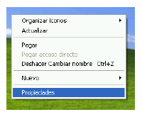

- Apareixerà el panel de “Propiedades de pantalla”, faci click a la pestanya “Protector de pantalla”.

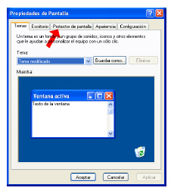

- En la pestanya de “Protector de pantalla” i selecciona “ninguno”. L’absència d’un protector de pantalla afavoreix la desactivació del seu monitor, cosa que contribueix a un estalvi d’energia i protegeix la seva pantalla. El fet de no tenir protector de pantalla suposa un estalvi d’energia d’un 7%.

- Faci click al botó “Energia” per accedir a les opcions d’estalvi d’energia.
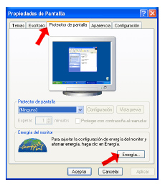

- Una vegada a la finestra “Propiedades de opciones de energía” pot seleccionar la seva combinació d’energia y adaptar la configuració per a que s’ajustin a les vostres preferències.

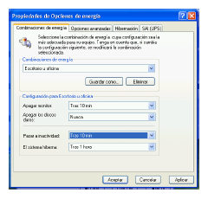

GRÀCIES

